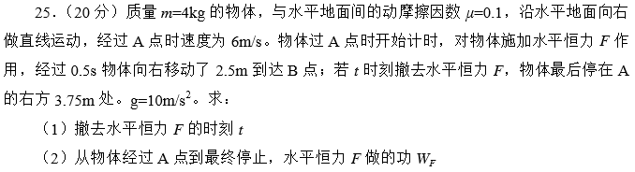

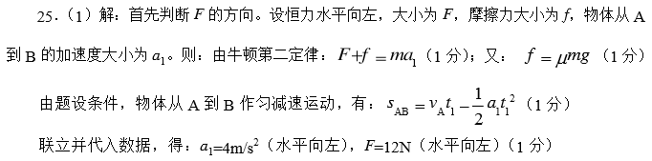

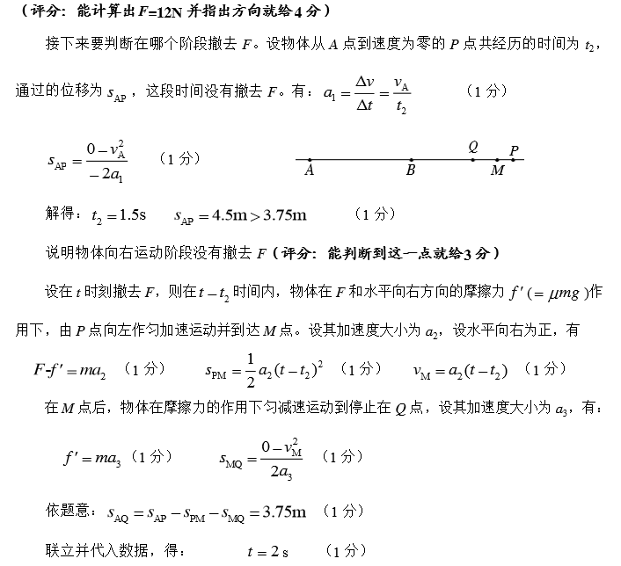

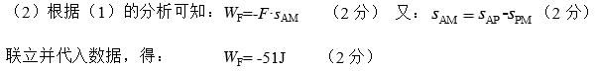

如图，质量*M*=1kg的木板静止在水平面上，质量*m*=1kg、大小可以忽略的铁块静止在木板的右端．设最大摩擦力等于滑动摩擦力，已知木板与地面间的动摩擦因数*μ*1=0.1，铁块与木板之间的动摩擦因数*μ*2=0.4，取*g*=10m/s2．现给铁块施加一个水平向左的力*F*．  
（1）若力*F*恒为8N，经1s铁块运动到木板的左端．求：木板的长度  
（2）若力*F*从零开始逐渐增加，且木板足够长．试通过分析与计算，在图中作出铁块受到的摩擦力*f*随力*F*大小变化的图象．

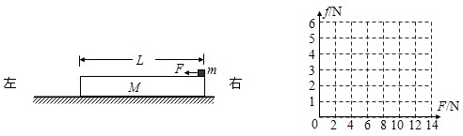

（1）由牛顿第二定律：对铁块：F-μ2mg=ma1 对木板：μ2mg-μ1（M+m）g=Ma2

设木板的长度为L，经时间t铁块运动到木板的左端，则 $s_{木}=\frac{1}{2}a_{2}t^{2}$ $s_{铁}=\frac{1}{2}a_{1}t^{2}$

 又：s铁-s木=L 联立解得：L=1m

（2）（i）当F≤μ1（m+M）g=2N时，系统没有被拉动，静摩擦力与外力平衡，即有：f=F

（ii）当F＞μ1（m+M）g=2N时，如果M、m相对静止，铁块与木板有相同的加速度a，则：   F-μ1（m+M）g=（m+M）a    F-f=ma 解得：F=2f-2

此时：f≤μ1mg=4N，也即F≤6N 所以：当2N＜F≤6N时， $f=\frac{F}{2}+1 (N)$

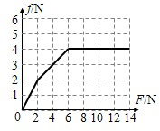（iii）当F＞6N时，M、m相对滑动，此时铁块受到的摩擦力为： f=μ2mg=4N  
f-F图象如图所示

3．如图所示，为一同学制作的研究平抛运动的装置，其中水平台*AO*长*x*＝0.70 m，长方体薄壁槽紧贴*O*点竖直放置，槽宽*d*＝0.10 m，高*h*＝1.25 m．现有一弹性小球从平台上*A*点水平射出．已知小球与平台间的阻力为其重力的0.1倍，重力加速度取*g*＝10 m/s2.

(1)为使小球能射入槽中，求小球的最小出射速度；

(2)若要保证小球不碰槽壁且恰能落到槽底上的*P*点，求小球在平台上运动的时间；

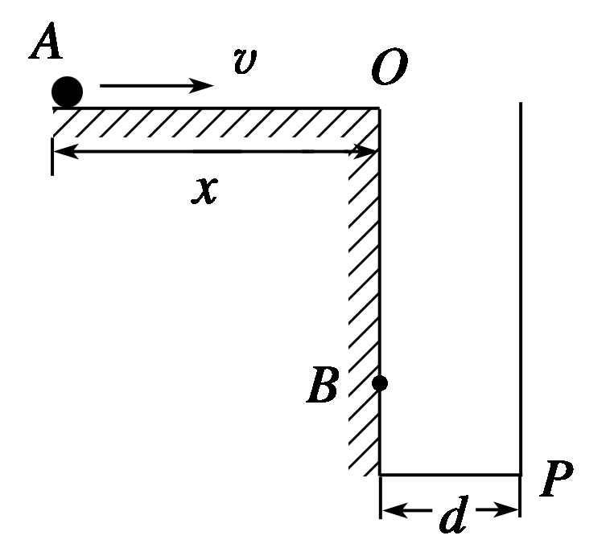(3)若小球碰壁后能立即原速率反弹，为使小球能击中*O*点正下方槽壁上的*B*点，*hOB*＝0.80 m，求小球入射速度所有可能的值．

答案　(1) m/s　(2)1 s　(3) m/s(*n*＝1,2,3…)

解析　(1)设小球的最小出射速度为*v*1，由动能定理得*kmgx*＝*mv* *k*＝0.1

解得*v*1＝ m/s

(2)小球落到*P*点，在*O*点抛出时的速度为*v*0，水平方向有：*d*＝*v*0*t*1 竖直方向有：*h*＝*gt*

解以上两式得*v*0＝0.2 m/s

在平台上运动时加速度为*a*，有*kmg*＝*ma* *v*2－*v*0＝*at*2 *v*－*v*＝2*ax* 联立解得*t*2＝1 s

(3)小球碰壁反弹，水平方向：2*nd*＝*v*3*t*3(*n*＝1,2,3…) 竖直方向：*hOB*＝*gt*

由运动学公式得：*v*2－*v*＝2*ax* 解得*v*＝ m/s(*n*＝1,2,3…)